习近平：让更多青少年敢于有梦勇于追梦

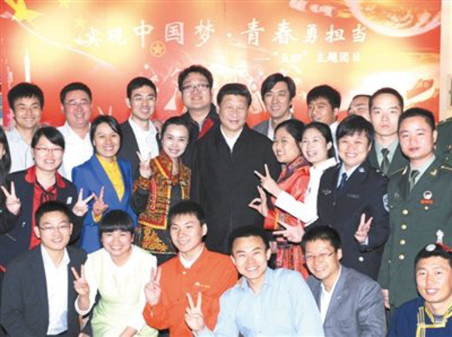
昨日（2013年5月4日），习近平同各界优秀青年代表座谈并发表重要讲话。这是座谈会前，习近平和在展厅参观的优秀青年代表合影。（新华社记者饶爱民摄）

原标题：习近平：青年兴则国家兴 青年强则国家强
广大青年要有敢为人先的锐气，勇于解放思想、与时俱进，敢于上下求索、开拓进取，树立在继承前人的基础上超越前人的雄心壮志，“以青春之我……，创建青春之国家，青春之民族”。——习近平同各界优秀青年代表座谈时的讲话
据《新闻联播》报道：五四青年节到来之际，习近平昨日来到中国航天科技集团公司中国空间技术研究院，参加“实现中国梦、青春勇担当”主题团日活动。
习近平强调，青年最富有朝气、最富有梦想，青年兴则国家兴，青年强则国家强。
中国梦更是青年一代的
上午9时30分许，习近平来到中国空间技术研究院展厅，参观空间技术成就展。之后，又来到会议室，同各界优秀青年代表座谈。
在听取大家发言后，习近平指出，历史和现实都告诉我们，青年一代有理想、有担当，国家就有前途，民族就有希望，实现我们的发展目标就有源源不断的强大力量。中国梦是历史的、现实的，也是未来的；是国家的、民族的，也是每一个中国人的；是我们的，更是青年一代的。中华民族伟大复兴终将在广大青年的接力奋斗中变为现实。
青年一代必将大有作为
习近平强调，展望未来，我国青年一代必将大有可为，也必将大有作为。广大青年要勇敢肩负起时代赋予的重任，把理想信念建立在对科学理论的理性认同上，建立在对历史规律的正确认识上，建立在对基本国情的准确把握上，永远紧跟党高高举起中国特色社会主义伟大旗帜；增强知识更新的紧迫感，如饥似渴学习，勇于到条件艰苦的基层、国家建设的一线、项目攻关的前沿去经受锻炼、增长才干；自觉树立和践行社会主义核心价值观，始终保持积极的人生态度、良好的道德品质、健康的生活情趣，努力使自己成为祖国建设的有用之才、栋梁之材。
让更多青少年敢于有梦
习近平指出，我们党始终代表青年、赢得青年、依靠青年，始终重视青年、关怀青年、信任青年。
习近平强调，共青团要在广大青少年中深入开展“我的中国梦”主题教育实践活动，用中国梦打牢广大青少年的共同思想基础，用中国梦激发广大青少年的历史责任感，为每个青少年播种梦想、点燃梦想，让更多青少年敢于有梦、勇于追梦、勤于圆梦，让每个青少年都为实现中国梦增添强大青春能量。
现场：习近平敬佩攀珠峰女生
昨日（2013年5月4日）上午，习近平同青年代表座谈，中国地质大学2011级硕士研究生陈晨谈了她登上珠穆朗玛峰的体会。她说，最近同学们都在讨论中国梦，讨论个人的梦想。
陈晨说，我们这代大学生赶上了好时代，不但有良好的学习生活环境，更有实现梦想、成才报国的广阔舞台。正因如此，我才得以在世界之巅实现自己的梦想，成功登上了珠穆朗玛峰。
听完发言，习近平说：“陈晨同学我是非常敬佩的。对于珠穆朗玛峰，我可以说是高山仰止、景行行止、虽不能至，心向往之。”
习近平说：“有这种精神，我相信你今后人生的事业，一定会在这种精神砥砺下，勇往直前，攀上人生新的高峰，我祝愿你。”（据《新闻联播》整理）
相关新闻
习近平回信勉励青年珍惜韶华、奋发有为
“为实现中国梦奉献智慧和力量”
五四青年节即将到来之际，习近平5月2日给北京大学考古文博学院2009级本科团支部全体同学回信，肯定他们立志为实现中华民族伟大复兴的中国梦而奋斗的理想和追求，勉励当代青年珍惜韶华、奋发有为，勇做走在时代前面的奋进者、开拓者、奉献者。
据悉，2012年6月19日，习近平到北京大学调研高校党建工作时，看望了考古文博学院2009级学生，勉励他们学好专业，为中华民族文化传承和祖国建设多作贡献。五四青年节前夕，学生团支部全体同学于4月28日给习近平写信，向习近平汇报了他们近一年来的学习、生活、思想情况，特别是关于中国梦的认识和体会。习近平收到北京大学党委转交的这封信后随即回信（据新华社）。
习近平回信全文如下：
北京大学考古文博学院2009级本科团支部全体同学：
来信收悉。得知你们近一年来不仅校园学习取得新的进步，而且在野外考古实习中很有收获，甚为欣慰。从字里行间，我感受到了你们立志为实现中华民族伟大复兴的中国梦而奋斗的决心和信心。
你们在信中写到，中国梦让你们感受到了一份同心奋进的深沉力量，让你们更加懂得了当代青年所肩负的历史责任。说得很好。中国梦是国家的梦、民族的梦，也是包括广大青年在内的每个中国人的梦。“得其大者可以兼其小”。只有把人生理想融入国家和民族的事业中，才能最终成就一番事业。希望你们珍惜韶华、奋发有为，勇做走在时代前面的奋进者、开拓者、奉献者，努力使自己成为祖国建设的有用之才、栋梁之材，为实现中国梦奉献智慧和力量。
五四青年节即将来临，我向你们致以节日的问候。
习近平
2013年5月2日
（注：本文来自中国青年网2013年5月5日，原注来源：新京报；广中医关工网站2013年5月6日转载时稍作整理，整理执笔林羽，审核马定科。）

